Государственный контракт №
на передачу неисключительных прав использования базы данных «Госфинансы»
г. Курган ___.06.2026г.
____________________, именуемое в дальнейшем Лицензиат/Исполнитель, в лице __________________, действующей(-его) на основании __________________, с одной стороны, и Федеральное казенное учреждение «Главное бюро медико — социальной экспертизы по Курганской области" Министерства труда и социальной защиты Российской Федерации, именуемое в дальнейшем Сублицензиат/Заказчик, в лице в лице руководителя– главного эксперта по медико-социальной экспертизе Тимофеевой Аллы Николаевны, действующего на основании Устава, с другой стороны, вместе именуемые Стороны, в соответствии с п.4 ч.1 ст. 93 Федеральным законом от 05.04.2013 № 44-ФЗ “О Контрактной системе в сфере закупок товаров, работ, услуг для обеспечения государственных и муниципальных нужд” (далее − Закон о Контрактной системе), заключили настоящий государственный контракт (далее – Контракт/Договор) о нижеследующем:
- ПРЕДМЕТ ДОГОВОРА
  - Лицензиат обязуется предоставить Сублицензиату за вознаграждение неисключительные права (простая неисключительная лицензия) использования Базы данных - электронной системы «Госфинансы», расположенной по адресу _________________ в объеме указанном в «Спецификации на ЭС» (Приложение № 1 к Договору), «Техническом задании» (Приложение № 2 к Договору) на условиях, предусмотренных в настоящем Договоре.
  - Под электронной системой (далее-ЭС) в настоящем Договоре понимается многофункциональная справочно-экспертная система, предназначенная для предоставления подробной информации в сфере отдельной отрасли права, указанной в «Спецификации на ЭС», доступ к которой осуществляется через телекоммуникационную сеть общего пользования –Интернет и находится в Едином реестре российских программ для электронных вычислительных машин и баз данных (далее – Реестр).
  - Сублицензиат приобретает неисключительные права использования ЭС в соответствии с его функциональными возможностями, а именно, Сублицензиат имеет право использовать ЭС исключительно для своей внутренней деятельности, включая следующие способы:
    - Подключаться к ЭС через сеть Интернет, количество пользователей, не должно превышать количества лицензий, указанных в Спецификации на ЭС, при этом пользователю запрещено передавать кому бы то ни было свою учетную информацию (пароль и логин для доступа в ЭС).
    - Использовать для собственных нужд материалы и информацию, содержащуюся в ЭС без получения дополнительного согласия Лицензиата либо третьих лиц. Право доступа к ЭС предоставляется Сублицензиату круглосуточно на все время действия лицензии.
  - Неисключительные права использования ЭС предоставляются Сублицензиату с момента направления последнему по электронной почте кода доступа к ЭС и на срок, указанный в «Спецификации на ЭС» (Приложение №1 к Договору). Лицензиат не позднее 01.08.2026г. высылает Сублицензиату по адресу его электронной почты, указанному в Договоре, код доступа для предоставления права доступа к СС.
  - Сублицензиат не приобретает каких-либо прав на ЭС, за исключением оговоренных в настоящем Договоре, а также не имеет право:
- использовать ЭС без предварительного письменного разрешения Лицензиата для создания и публикации электронных справочно-энциклопедических изданий, баз данных, программ для ЭВМ аналогичных ЭС;
- включать ЭС в какие бы то ни было базы данных и/или программы для ЭВМ;
- распространять ЭС на возмездной или безвозмездной основе;
- доводить до всеобщего сведения материалы и информацию, включая авторские произведения, содержащиеся в ЭС;
- использовать материалы, включая авторские произведения, а также информацию, полученную в результате использования ЭС в аудиторской, консалтинговой деятельности, а также в интересах третьих лиц, предоставление таких материалов и информации на возмездной или безвозмездной основе третьим лицам.
  - Сублицензиат обязуется принять и оплатить права использования ЭС в соответствии с условиями настоящего Договора.
  - Лицензиат гарантирует возможность использования ЭС в течение срока действия лицензий, указанного в «Спецификации на ЭС» при условии соблюдения Сублицензиатом:
- технических требований к характеристикам оборудования и программному обеспечению, размещенных на сайте ЭС в соответствующем разделе
- требований и условий/правил использования как всех, так и отдельных разделов ЭС, размещенных на сайте ЭС.
  - Идентификационный код закупки (ИКЗ): 261450111195045010100100170000000000.
  - Код ОКПД2: 58.29.50.000
  - Мероприятие по информатизации : Эксплуатация объекта учета Системы управления финансами федеральных государственных учреждений Минтруда России ФКУ "ГБ МСЭ по Курганской области" Минтруда России. Код МПИ - 149.001А7393.18.Э.10977.26.

- ЦЕНА ДОГОВОРА И ПОРЯДОК ОПЛАТЫ
  - Цена Договора (вознаграждение за право использования ЭС) указана в «Спецификации на ЭС» (Приложение 1) и составляет ________________. Вознаграждение за право использования ЭС, находящейся в Реестре, не облагается НДС в соответствии с пп. 26 п.2 ст.149 НК РФ.
  - Цена Контракта устанавливается в рублях Российской Федерации, является твердой и не подлежит изменению в течение всего срока действия настоящего Контракта, за исключением случаев, предусмотренных законодательством.
  - Оплата по Контракту осуществляется за счет средств Федерального бюджета Российской Федерации, в пределах лимитов бюджетных средств, предусмотренных на 2026 год. Код бюджетной классификации 14910020440290059242.
  - Для приемки и оплаты передачи прав использования СС Лицензиат не позднее последнего дня месяца, следующего за месяцем передачи прав использования СС предоставляет Заказчику следующие документы:
- счет, счет фактуру(при наличии), Акт передачи прав использования СС(Приложение №3 Контракта), Акт оказанных услуг по форме 0510452 (Приложение №4 Контракта);
или
- счет, универсальный передаточный документ (УПД) и Акт оказанных услуг по форме 0510452.
  - Исполнитель предоставляет оригиналы документов, указанных в настоящем пункте, и дополнительно направляет на электронную почту Заказчика, указанную в Контракте, подписанный Исполнителем скан копию Акта оказанных услуг по форме 0510452.
  - Сублицензиат в течение 5 (Пяти) рабочих дней после получения Акта передачи прав использования СС осуществляет приемку, проводит экспертизу соответствия обязательств по передаче прав использования СС Сублицензиатом условиям настоящего Контракта. Экспертиза результатов может проводиться Заказчиком своими силами или к ее проведению могут привлекаться независимые эксперты. При проведении Заказчиком экспертизы своими силами документом, подтверждающим проведение экспертизы в случае отсутствия недостатков, является подписанный Заказчиком Акт оказанных услуг по форме 0510452, а в случае выявленных недостатков мотивированный отказ от приемки, в котором указываются недостатки и срок для их устранения.
  - После устранения недостатков, послуживших основанием для не подписания Акта оказанных услуг по форме 0510452, Заказчик подписывает Акт оказанных услуг по форме 0510452 в порядке и сроки, предусмотренные настоящим пунктом Контракта. Датой приемки считается дата утверждения Заказчиком подписанного Сторонами Акта оказанных услуг по форме 0510452.
  - Акт оказанных услуг по форме 0510452 формируется Заказчиком на основании подписанного Исполнителем Акта передачи прав использования СС и передается Исполнителю на подпись.
  - Заказчик осуществляет оплату на основании выставленного Лицензиатом счета а в течение 10 рабочих дней с даты утверждения Заказчиком подписанного Сторонами Акта приемки товара, работ, услуг по форме 0510452 (Приложение №4 Контракта), путем перечисления денежных средств на расчетный счет Лицензиата, указанный в Контракте. Обязанность Заказчика по оплате считается исполненной в день поступления заявки на кассовый расход в Управление Федерального казначейства по Курганской области.
  - Авансовый платеж не предусмотрен.
  - Стороны проводят сверку расчетов, подписывая не позднее 30 рабочих дней после даты оплаты акт сверки расчетов по форме 0510477 (в редакции Приказа Минфина от 30.09.2024 № 144н) – Приложение №5 Контракта. Исполнитель подписывает и высылает скан копию указанного акта сверки расчетов на электронную почту postovalova@inbox.ru, оригиналы по почте или с нарочным.

- ЗАЩИТА В СЛУЧАЕ НАРУШЕНИЙ ИНТЕЛЛЕКТУАЛЬНЫХ ПРАВ ТРЕТЬИХ ЛИЦ
  - Лицензиат будет защищать интересы Сублицензиата в случае предъявления к нему третьим лицом претензии о том, что использование им ЭС нарушает интеллектуальные права данных лиц.
  - В случае предъявления претензии Сублицензиат должен незамедлительно письменно уведомить об этом Лицензиата.
  - Обязательства Лицензиата не распространяются на случаи нарушения Сублицензиатом условий использования ЭС, предусмотренных настоящим Договором и действующим законодательством.
- ОТВЕТСТВЕННОСТЬ СТОРОН И ПОРЯДОК РАССМОТРЕНИЯ СПОРОВ
4.1. За неисполнение или ненадлежащее исполнение обязательств по настоящему Договору Стороны несут ответственность в соответствии с условиями настоящего Договора и действующим законодательством РФ. В случае нарушения Сублицензиатом условий настоящего Договора , в том числе , но не ограничиваясь нарушением п.1.5. .и.п.1.7. настоящего Договора, Лицензиат вправе применять способы защиты и меры ответственности, предусмотренные действующим законодательством РФ, в том числе Лицензиат оставляет за собой по своему собственному усмотрению, а также при получении информации от третьих лиц о нарушении Сублицензиатом условий настоящего Договора приостанавливать, ограничивать или прекращать доступ Сублицензиата ко всем или к любому из разделов ЭС в любое время по любой причине или без объяснения причин, с предварительным уведомлением или без такового, не отвечая за любой вред, который может быть причинен таким действием.
4.2. В случае, если Сублицензиат не устранит нарушения в течение одного дня в случае направления ему уведомления о нарушении или повторно нарушит условия настоящего Договора, Лицензиат имеет право заблокировать доступ Сублицензиата к ЭС.В случае просрочки исполнения Сторонами своих обязательств, предусмотренных настоящим Договором, Сторона вправе потребовать уплаты пени с другой Стороны, а именно: виновная Сторона выплачивает другой Стороне пени в размере 0,1 процента от цены настоящего Договора за каждый день просрочки.
4.3. Уплата Стороной неустойки (штрафа, пеней) не освобождает её от исполнения обязательств по Договору.
4.4. При возникновении споров по настоящему Договору обязательным является предъявление претензии, срок рассмотрения которойустанавливается в 10 (десять) рабочих дней с даты ее вручения другой Стороне.
4.5. Претензия и отзыв на нее вручаются либо под расписку, либо почтовым отправлением с уведомлением о вручении.
4.6. В случае невозможности урегулирования споров и разногласий в претензионном порядке, Стороны вправе передать их на рассмотрение по месту нахождения Лицензиата.
- КОНФИДЕНЦИАЛЬНОСТЬ
  - Стороны обязуются не разглашать конфиденциальную информацию и не использовать ее, кроме как в целях исполнения обязательств по настоящему Договору.
  - Конфиденциальной считается информация, полученная в рамках выполнения настоящего Договора и содержащая коммерческую тайну либо иную охраняемую законом тайну Стороны, или информация, которая прямо названа Сторонами конфиденциальной. Все документы, содержащие конфиденциальную информацию и передаваемые в рамках настоящего Договора, должны иметь пометку «Конфиденциально».
  - Сторона, не выполнившая условия конфиденциальности, несет ответственность в соответствии с законодательством Российской Федерации.
  - Конфиденциальная информация может предоставляться компетентным государственным органам в случаях и в порядке, предусмотренном действующим законодательством, что не влечет за собой наступление ответственности за ее разглашение.
  - Информация не будут отнесена к конфиденциальной, если к информации имеется свободный доступ на законном основании и Сторона, являющаяся собственником информации, не принимает необходимые меры к охране ее конфиденциальности.
- ПРОЧИЕ УСЛОВИЯ
  - Настоящий Контракт вступает в силу с момента его подписания обеими Сторонами и действует до 01.08.2027г. Окончание срока действия Контракта влечет за собой прекращение обязательств Сторон по нему (за исключением обязательств по взаиморасчетам, обязательств по возмещению убытков и оплате сумм пени; условия о подсудности), но не освобождает Стороны от ответственности за неисполнение или ненадлежащее исполнение обязательств Сторонами по Контракту, если таковые имели место при исполнении Контракта.
  - Настоящий Договор может быть изменен либо дополнен на основании письменного соглашения Сторон или по другим основаниям, предусмотренным законом.
  - Настоящий Договор расторгается по соглашению Сторон или по решению суда в случае одностороннего отказа Стороны Договора от исполнения Договора в соответствии с гражданским законодательством.
  - Стороны обязуются незамедлительно информировать друг друга о возникших затруднениях, которые могут привести к невыполнению отдельных условий Контракта, для согласования и принятия необходимых мер.
  - Заявления, уведомления, извещения, требования или иные юридически значимые сообщения, с которыми закон или Контракт связывает наступление гражданско-правовых последствий для другой Стороны, направляются заказным письмом с уведомлением о вручении, факсом или электронной почтой с последующим представлением оригинала.
  - Если иное не предусмотрено законом все юридически значимые сообщения по Контракту влекут для получающей их Стороны наступление гражданско-правовых последствий с момента доставки соответствующего сообщения ей или ее представителю.
  - Сообщение считается доставленным и в тех случаях, если оно поступило Стороне, которой направлено, но по обстоятельствам, зависящим от нее, не было ей вручено или Сторона не ознакомилась с ним.
  - В настоящем Договоре стороны обязаны указывать юридический и фактический адрес местонахождения. В течение 5 (Пяти) рабочих дней с даты изменения фактического адреса или банковских реквизитов Стороны обязаны письменно уведомить об этом друг друга.
  - Настоящий Контракт заключен в форме электронного документа с применением электронной подписи Заказчика и Исполнителя.
  - Приложения к настоящему Договору:

Приложение № 1 – «Спецификация на ЭС».;

Приложение № 2 – «Техническое задание»;

Приложение № 3 – Акт передачи прав использования СС

Приложение № 4 – Акт приемки товаров, работ, услуг по форме 0510452;

Приложение № 5 – Акт сверки расчетов по форме 0510477.

Лицензиат:
- АДРЕСА И БАНКОВСКИЕ РЕКВИЗИТЫ СТОРОН

ОТ ЛИЦЕНЗИАТА

________________________________________________

Сублицензиат:
ФКУ «ГБ МСЭ по Курганской области» Минтруда России
Федеральное казенное учреждение «Главное бюро медико-социальной экспертизы по Курганской области» Министерства труда и социальной защиты Российской Федерации (ФКУ «ГБ МСЭ по Курганской области» Минтруда России)
Юридический адрес: 640001
г. Курган, ул. Советская, 192,
Почтовый адрес: 640021
г. Курган, ул. Советская, 192,
ИНН/КПП 4501111950/450101001
Код по ОКПО 70573499
ОГРН 1044500027912
ОКТМО 37701000001
Тел. (83522) 422702/ 422707
(83522) 422708 (бухгалтерия)
Е-mail: gbmse45@fbmse.ru

Управление Федерального казначейства по Курганской области
(ФКУ «ГБ МСЭ по Курганской области» Минтруда России, л/с 03431А73930)

Номер банковского (казначейского) счета 03211643000000015110
ОКЦ № 1 СибГУ Банка России //УФК по Новосибирской области, г. Новосибирск
БИК 015004950
Корреспондентский счет банка, единый казначейский счет 40102810445370000043

Руководитель – главный эксперт по медико-социальной экспертизе
_________________ А.Н. Тимофеева

ПРИЛОЖЕНИЕ № 2
к Договору № ________ от __.06.2026 г.

ОПИСАНИЕ ОБЪЕКТА ЗАКУПКИ (ТЕХНИЧЕСКОЕ ЗАДАНИЕ)
Передача неисключительных прав использования электронной базы данных на условиях простой (неисключительной) лицензии

1. Наименование предмета закупки | Предоставление неисключительного права использования электронной Базы данных (простая неисключительная лицензия), содержащей методические и справочные материалы, нормативно-правовые документы по основным направлениям деятельности главного бухгалтера и финансового специалиста государственного и муниципального учреждения для принятия квалифицированных решений по тематике учета, отчетности, бюджетного контроля, применения бюджетной классификации.  Планируемое количество пользователей (количество неисключительных  лицензий): 1  количество неисключительных лицензий 1  Срок действия права использования электронной базы данных 12 месяцев , c 01.08.2026 по 31.07.2027
2. Назначение объекта закупки | База данных ориентирована на государственные и муниципальные учреждения казенные, бюджетные, автономные, а также на органы власти.  Закупка необходима в качестве источника информации (подборка материала по  ситуации регулятора, контрольного органа и судебной практики, в т.ч.  нормативно-правовой информацией) для принятия квалифицированных решений  по тематике учета, отчетности, бюджетного контроля, применения бюджетной  классификации и другим финансовым вопросам деятельности главного бухгалтера  и финансового специалиста государственного и муниципального учреждения.
3. Состав объекта закупки | База данных должна содержать следующую информацию:  Федеральные и региональные нормативно-правовые документы, нормативно-правовые акты: законы, кодексы, постановления, распоряжения Правительства РФ, приказы Минфина и прочих ведомств регламентирующие деятельность главного бухгалтера и финансового специалиста государственного (муниципального) учреждения и (или) органа власти; административную практику контрольных и надзорных органов ( прокуратуры, Минэкономразвития, ФАС, Счетной палаты, Минфина и т.д) судебную практику по актуальным вопросам деятельности главного бухгалтера и финансового специалиста государственного (муниципального) учреждения и (или) органа власти; ежедневно обновляемую информацию о ставке налогов, курсах валют, производственном календаре; письма и информационные сообщения федеральных органов исполнительной власти. Консультационные материалы, нормативные документы и иные акты, действующие на территории РФ, включенные в базу данных, должны соответствовать нормам действующего законодательства, то есть актуализироваться по мере изменения норм права - в количестве не менее 103 млн. штук.  Материалы экспертов, пошаговые инструкции (алгоритмы действий), методические материалы, анализ практики по вопросам деятельности главного бухгалтера и финансового специалиста государственного (муниципального) учреждения и (или) органа власти.  Шаблоны документов по бюджетному и бухгалтерскому учету от планирования до отчетности — в количестве не менее 7000 штук, по следующим тематикам:  Учет  Отчетность  Налоги и взносы  Оплата труда  Отраслевой учет  Планирование  Кадровые вопросы  Вопросы контроля  Вопросы госзакупок  Справочные материалы, информацию по бухгалтерскому и бюджетному учету в таблицах и списках, с переходами на актуальное законодательство — в количестве не менее 2000 штук.  Электронные версии специализированных периодических изданий, в том числе по темам учета, отчетности, зарплаты. Общим объемом не менее 8 изданий.  Иные профессиональные электронные издания, в том числе электронные версии книг по различным темам, включая бюджетную бухгалтерию, и кадры — не менее 150 изданий.  Сервисы и расчетчики по темам:  Бюджетная классификация: КБК, КВР и КОСГУ  Налоги: 6-НДФЛ, НДС, транспортный налог, нормируемые расходы  Расчеты с сотрудниками: отпуск, стаж, зарплата, увольнение  Расчет норм ГСМ  Штрафные санкции  Закупки  Займы  Мастера с генерацией решений исходя из выбора условий, по следующим тематикам:  Учет и учетная политика  Инвентаризация  Расчеты с сотрудниками  Сервис онлайн-помощников и «консультация экспертов».  Видеоматериалы в количестве не менее 24 штук.  База данных должна содержать материалы по следующим тематикам:  Учет: разъяснения и образцы по учетной политике, первичные документы, федеральные стандарты, разъяснения, проводки с примерами по всем участкам учета, в том числе основные средства, матзапасы, нематериальные активы, непроизведенные активы, аренда, касса, по доходам, расходам и разным видам имущества.  Отраслевой учет: разъяснения по отраслям или специфике: образование, медицина, физкультура и спорт, культура, социальное обслуживание.  Бюджетная классификация: разъяснения с примерами по КБК, КВР, КОСГУ.  Отчетность: разъяснения с примерами и образцами по бюджетной отчетности, бухгалтерской отчетности, налоговой отчетности, статистической отчетности, отчетности в ФСС, отчетности в ПФР.  Оплата труда и выплаты: разъяснения по расчетам с сотрудниками и физлицами по темам оплаты труда, отпуска, больничного, пособий, командировочных расходов, выплат при увольнении и других расчетов по ГПД.  Кадровые вопросы: разъяснения с образцами по приему, увольнению, переводу, совмещению, аттестации, госслужбе.  Налоги: разъяснения с примерами и образцами по НДФЛ, транспортному налогу, имущественному налогу, земельному налогу, НДС, налогу на прибыль и другим налогам. Также разъяснения по вопросам вычетов НДФЛ для граждан.  Взносы: разъяснения с примерами и образцами по пенсионным взносам, социальным взносам, взносам на медицинское страхование, страхование от несчастных случаев и профзаболеваний.  Вопросы контроля: разъяснения с примерами и образцами по инвентаризации, аудиту, внутреннему контролю, госфинконтролю и другим проверкам.  Вопросы планирования: разъяснения и образцы по плану ФХД, бюджетной смете, госзаданию.  Вопросы госзакупок: разъяснения по законам № 44-ФЗ и № 223-ФЗ.
4. Порядок предоставления неисключительного права использования электронной Базы данных | Общие требования:  – должна быть обеспечена возможность актуализации информации, содержащейся в экземпляре онлайн-версии Системы с использованием телекоммуникаций ежедневно, кроме выходных и праздничных дней;  – должна быть обеспечена возможность публикации обзоры изменений, проектов документов, новых нормативных документов;  – должна быть обеспечена возможность обучение клиента работе в Системе;  – должна быть обеспечена возможность работы с базой данных онлайн-версии посредством интернет-браузера (интернет-браузеров) с использованием логина и пароля с любой точки доступа в сеть Интернет;  – должна быть обеспечена возможность консультаций по работе с Системой по телефону, путем обращения по электронной почте, в техническую службу или онлайн-поддержку;  – должна быть обеспечена возможность обращения в техническую службу круглосуточно;  – должна быть обеспечена возможность поиска отсутствующего нормативного акта при помощи дополнительного сервиса «Документ за час». Сервис предоставляет нужный нормативный документ в срок не более чем за 1 час, в случае если в правовой базе нет нужной информации;  - должна быть обеспечена возможность консультаций экспертов:  При помощи сервиса онлайн-поддержки  При помощи письменных консультаций экспертов. Должна быть обеспечена возможность предоставления неограниченного количества обращений.  Требования к системе:  – должно быть наличие единой поисковой строки, позволяющей формулировать запрос в свободной форме и выстраивающий результаты поиска по степени соответствия запросу;  – должно быть наличие автоматической группировки результатов поиска по видам информации (рекомендации, правовая база, шаблоны, сервисы, видео и т.д.);  – должно быть наличие сортировки списка документов каждого вида информации по степени популярности запросов по заданной тематике;  – должно быть наличие поиска по реквизитам (включая дату, точно в заголовке, только точную фразу) правовой базе;  – должно быть наличие задания логических условий при запросе нескольких значений одного реквизита (тема, орган/источник, тип, территория регулирования/регион, вид информации);  – должно быть наличие поиска правовых актов по дате (интервалу дат), с переходом в документе по редакциям вступления в силу, утраты силы, внесения изменений;  – должно быть наличие в базе данных информации об изменениях в законодательстве (правовые акты, судебная практика и проекты законов, писем) в режиме новостной ленты;  – должно быть наличие аналитических аннотаций, кратко излагающих суть документов федерального законодательства, приказов и писем ФОИВ;  – должно быть наличие доступа к записям вебинаров и семинаров из основного меню;  – должно быть наличие возможности в основном меню (на главной странице) базы данных знакомиться с новостями (с возможностью перехода к текстам правовых актов, судебных решений, проектов правовых актов, писем, рекомендаций, таблиц, схем, видео и т.д.);  – должно быть наличие возможности фильтрации результатов поиска по параметрам (текст документа, название документа, номер документа, дата документа, принявший орган, вид документа)  – должно быть наличие возможности экспорта (с последующим сохранением) выбранного документа или списка документов в файл текстового формата;  – должно быть наличие возможности печати из самого документа;  – должно быть наличие навигационной панели по документу;  – должно быть наличие возможности перехода внутри документа из блока правовой базы к дополнительной информации с построением списка по указанной статье или пункту по типу бэклинка;  – должно быть наличие возможности обращения к онлайн-помощнику и экспертам Системы;  – должно быть наличие возможности детализации поиска в найденном по ключевому слову;  – должно быть наличие возможности доступа к документам базы данных с использованием рубрикатора (с навигационным содержанием по материалу) и встроенным внутри текстовым поиском  Дополнительные требования:  Видеоматериалы  Должна быть обеспечена возможность к записи онлайн-семинаров, лекций и вебинаров на актуальные темы по вопросам работы бюджетной бухгалтерии, а также записи уже проведенных мероприятий — не менее 24 видео в год, а также доступ к архиву прошедших вебинаров и видеоматериалов;  «Консультация эксперта» должна быть оказана в следующих форматах:  Онлайн-помощник с возможностью подборки материалов.  Доступ к онлайн-помощнику должен быть предоставлен:  – в рабочие дни – круглосуточно;  – в выходные и праздничные дни – с 09 часов 00 до 18 часов 00 минут.  Время ожидания ответа должно составлять не более 10 минут.  Количество вопросов – неограниченно в течение срока действия контракта /договора.  Письменные ответы экспертов  Доступ к сервису должен быть предоставлен круглосуточно.  Срок ответа – не позднее 24 часов (в рабочие дни) с момента отправки вопроса через специальную форму, должно представлять собой диалоговое окно в составе базы данных. Должна быть обеспечена возможность задать вопрос для эксперта из личного кабинета или через онлайн – помощника.  Ответы на вопросы, поступившие в нерабочие дни или после 18.00 по мск в рабочие дни, регистрируются следующим рабочим днем.  Исчисление сроков для подготовки такого ответа должен начинаться с 9.00 по мск первого рабочего дня.  При формировании ответа с подборкой материала с учетом позиции Минфина и других ведомств, судебной, административной практикой, или необходимо более детальное изучение сложной ситуации (нет единого подхода регулятора или контролера) срок ответа должен быть не более 4 рабочих дней с момента регистрации вопроса в Системе.  Количество вопросов – неограниченно в течение срока действия контракта /договора.  Базы данных должны быть структурированы по следующим разделам:  Рекомендации/материалы, правовая база, шаблоны, справочники, электронные журналы, видеоматериалы, сервисы, новости (за неделю, за месяц, все новости)  Рекомендации  - материалы должны содержать схемы, таблицы, иллюстрации, короткие видеолекции, примеры расчетов и ситуации из практики;  - материалы должны соответствовать нормам действующего законодательства на дату их применения. Должна быть возможность перехода в нормативно-правовые акты, а также возможность просмотра более ранних версий данных материалов сроком не менее чем за 3 года. Дата версии материала должна быть отражена в панели документа «Редакция»;  Шаблоны документов должны содержать пустую форму, заполненный пример и комментарии с рекомендациями или пояснениями по заполнению с возможностью скачать и распечатать. Число документов в разделах может меняться с учетом их актуализации.  Электронную версию журнала выпуски, выходящие во время действия контракта, доступ к архиву журнала за период не менее 3-х лет.  Электронные версии специализированных периодических изданий по учету, зарплате и закупкам – должна быть обеспечена возможность доступа к архиву номеров за период не менее трех лет.  Расчетные сервисы  Сервисы: Учетная политика, Налоги, КВР и КОСГУ, КБК, Курс валют, ОКОФ, Закупки.  Расчетчики: Налоги, Расчеты с сотрудниками, Штрафные санкции, Займы, Закупки.  Мастера: Учет, Инвентаризация, Расчеты с сотрудниками  Справочник ОКПД2  Поиск кода ОКПД2 по ключевым словам или кодам.  Число документов в разделах может меняться с учетом их актуализации.  Безопасность: Обработка и хранение персональных данных и конфиденциальной информации должны производиться в соответствии с действующим законодательством РФ Федерального закона от 27.07. 2006 г. № 152-ФЗ «О персональных данных».
5 Информация о запрете или об ограничении закупок товаров (в том числе поставляемых при выполнении закупаемых работ, оказании закупаемых услуг), происходящих из иностранных государств, работ, услуг, соответственно выполняемых, оказываемых иностранными лицами, о преимуществе в отношении товаров российского происхождения (в том числе поставляемых при выполнении закупаемых работ, оказании закупаемых услуг), работ, услуг, соответственно выполняемых, оказываемых российскими лицами | В соответствии с постановление Правительства РФ от 23.12.2024 № 1875 «О мерах по предоставлению национального режима при осуществлении закупок товаров, работ, услуг для обеспечения государственных и муниципальных нужд, закупок товаров, работ, услуг отдельными видами юридических лиц», установлен запрет закупок программ для электронных вычислительных машин и (или) баз данных, реализуемых, независимо от вида договора, на материальном носителе и (или) в электронном виде по каналам связи (за исключение программного обеспечения, включенного в реестр российского программного обеспечения и (или) реестр евразийского программного обеспечения), а также исключительных прав на программное обеспечение и прав использования программного обеспечения для целей осуществления закупок для обеспечения государственных и муниципальных нужд.
Примечание: | ** Включены дополнительные характеристики согласно п.5 Правил использования каталога товаров, работ, услуг для обеспечения государственных и муниципальных нужд (Постановление №145 от 08.02.2017). Необходимость использования дополнительных потребительских свойств товара, отсутствующих в КТРУ, а также необходимость использования при описании объекта закупки показателей, требований, условных обозначений и терминологии, отличных от установленных в соответствии с законодательством Российской Федерации о техническом регулировании, законодательством Российской Федерации о стандартизации, обусловлена потребностью заказчика.

ТРЕБОВАНИЯ К ИСПОЛНИТЕЛЮ:

1.Исполнитель соответствует требованиям, установленным пунктами 3 - 5, 7 - 11 части 1 статьи 31 Федерального закона № 44-ФЗ:
- непроведение ликвидации участника закупки - юридического лица и отсутствие решения арбитражного суда о признании участника закупки – юридического лица или индивидуального предпринимателя несостоятельным (банкротом) и об открытии конкурсного производства;
- неприостановление деятельности участника закупки в порядке, установленном Кодексом Российской Федерации об административных правонарушениях;
- отсутствие у участника закупки недоимки по налогам, сборам, задолженности по иным обязательным платежам в бюджеты бюджетной системы Российской Федерации (за исключением сумм, на которые предоставлены отсрочка, рассрочка, инвестиционный налоговый кредит в соответствии с законодательством Российской Федерации о налогах и сборах, которые реструктурированы в соответствии с законодательством Российской Федерации, по которым имеется вступившее в законную силу решение суда о признании обязанности заявителя по уплате этих сумм исполненной или которые признаны безнадежными к взысканию в соответствии с законодательством Российской Федерации о налогах и сборах) за прошедший календарный год, размер которых превышает двадцать пять процентов балансовой стоимости активов участника закупки, по данным бухгалтерской отчетности за последний отчетный период. Участник закупки считается соответствующим установленному требованию в случае, если им в установленном порядке подано заявление об обжаловании указанных недоимки, задолженности и решение по такому заявлению на дату рассмотрения заявки на участие в определении поставщика не принято;
- отсутствие у участника закупки - физического лица либо у руководителя, членов коллегиального исполнительного органа, лица, исполняющего функции единоличного исполнительного органа, или главного бухгалтера юридического лица - участника электронного аукциона судимости за преступления в сфере экономики и (или) преступления, предусмотренные статьями 289, 290, 291, 291.1 Уголовного кодекса Российской Федерации (за исключением лиц, у которых такая судимость погашена или снята), а также неприменение в отношении указанных физических лиц наказания в виде лишения права занимать определенные должности или заниматься определенной деятельностью, которые связаны с поставкой товара, являющегося объектом осуществляемого электронного аукциона, и административного наказания в виде дисквалификации;
- участник закупки - юридическое лицо, которое в течение двух лет до момента подачи заявки на участие в закупке не было привлечено к административной ответственности за совершение административного правонарушения, предусмотренного статьей 19.28 Кодекса Российской Федерации об административных правонарушениях;
- обладание участником закупки исключительными правами на результаты интеллектуальной деятельности, если в связи с исполнением контракта заказчик приобретает права на такие результаты, за исключением случаев заключения контрактов на создание произведений литературы или искусства, исполнения, на финансирование проката или показа национального фильма (данный абзац применяется только в случае если в связи с исполнением контракта заказчик приобретает права на такие результаты);
- отсутствие обстоятельств, при которых должностное лицо заказчика (руководитель заказчика, член комиссии по осуществлению закупок, руководитель контрактной службы заказчика, контрактный управляющий), его супруг (супруга), близкий родственник по прямой восходящей или нисходящей линии (отец, мать, дедушка, бабушка, сын, дочь, внук, внучка), полнородный или неполнородный (имеющий общих с должностным лицом заказчика отца или мать) брат (сестра), лицо, усыновленное должностным лицом заказчика, либо усыновитель этого должностного лица заказчика является:
а) физическим лицом (в том числе зарегистрированным в качестве индивидуального предпринимателя), являющимся участником закупки;
б) руководителем, единоличным исполнительным органом, членом коллегиального исполнительного органа, учредителем, членом коллегиального органа унитарной организации, являющейся участником закупки;
в) единоличным исполнительным органом, членом коллегиального исполнительного органа, членом коллегиального органа управления, выгодоприобретателем корпоративного юридического лица, являющегося участником закупки. Выгодоприобретателем для целей настоящей статьи является физическое лицо, которое владеет напрямую или косвенно (через юридическое лицо или через несколько юридических лиц) более чем десятью процентами голосующих акций хозяйственного общества либо владеет напрямую или косвенно (через юридическое лицо или через несколько юридических лиц) долей, превышающей десять процентов в уставном (складочном) капитале хозяйственного товарищества или общества;
- участник закупки не является офшорной компанией, не имеет в составе участников (членов) корпоративного юридического лица или в составе учредителей унитарного юридического лица офшорной компании, а также не имеет офшорных компаний в числе лиц, владеющих напрямую или косвенно (через юридическое лицо или через несколько юридических лиц) более чем десятью процентами голосующих акций хозяйственного общества либо долей, превышающей десять процентов в уставном (складочном) капитале хозяйственного товарищества или общества;
- участник закупки не является иностранным агентом;
- отсутствие у участника закупки ограничений для участия в закупках, установленных законодательством Российской Федерации.
2. Участник закупки не должен являться юридическим или физическим лицом, в отношении которого применяются специальные экономические меры, предусмотренные подпунктом "а" пункта 2 Указа Президента РФ от 03.05.2022 №252 "О применении ответных специальных экономических мер в связи с недружественными действиями некоторых иностранных государств и международных организаций", либо являться организацией, находящейся под контролем таких лиц».
3. Отсутствие в предусмотренном Федеральным законом № 44-ФЗ реестре недобросовестных поставщиков (подрядчиков, исполнителей) информации об Исполнителе, в том числе информации о лицах, указанных в пунктах 2 и 3 части 3 статьи 104 Федерального закона № 44-ФЗ.

Приложение №3
к Контракту №
от _____._____________.2026г.

образец
(при необходимости Исполнитель может добавить иные реквизиты и данные в Акт. Заполнение указанных полей и приложения к настоящему Акту обязательно!)

АКТ Передачи прав использования СС №______________ от ________
По государственному контракту № от _________

Исполнитель:
Адрес:___________________________________________
ИНН:

Заказчик: ФКУ "Главное бюро медико-социальной экспертизы по Курганской области» Министерства труда и социальной защиты Российской федерации
Адрес: 640001, Курганская область, г. Курган, ул. Советская, дом 192
ИНН/КПП: 4501111950/450101001

№ | Наименование | Месяц начала использования | Срок использования | Кол-во | Цена  в рублях | НДС по ставке, установленной законодательством
1 | ЭС "Госфинансы". Для бюджетных учреждений. Простая неисключительная лицензия на использование Базы данных. 1 пользователь. 12 мес. | Август 2026 | Год с 01.08.2026 по 31.07.2027 | 1

ИТОГО:

Исполнитель: _____________ _________ ______________________________
(должность) (подпись) (расшифровка подписи)
Заказчик: _____________ _________ ______________________________
(должность) (подпись) (расшифровка подписи)

Приложение №4
К государственному контракту №_______ от _______г.
(образец)
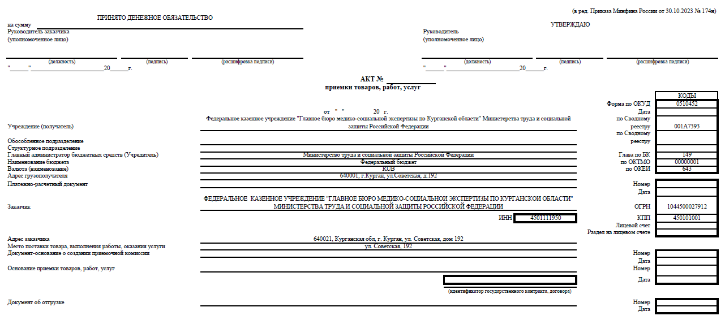

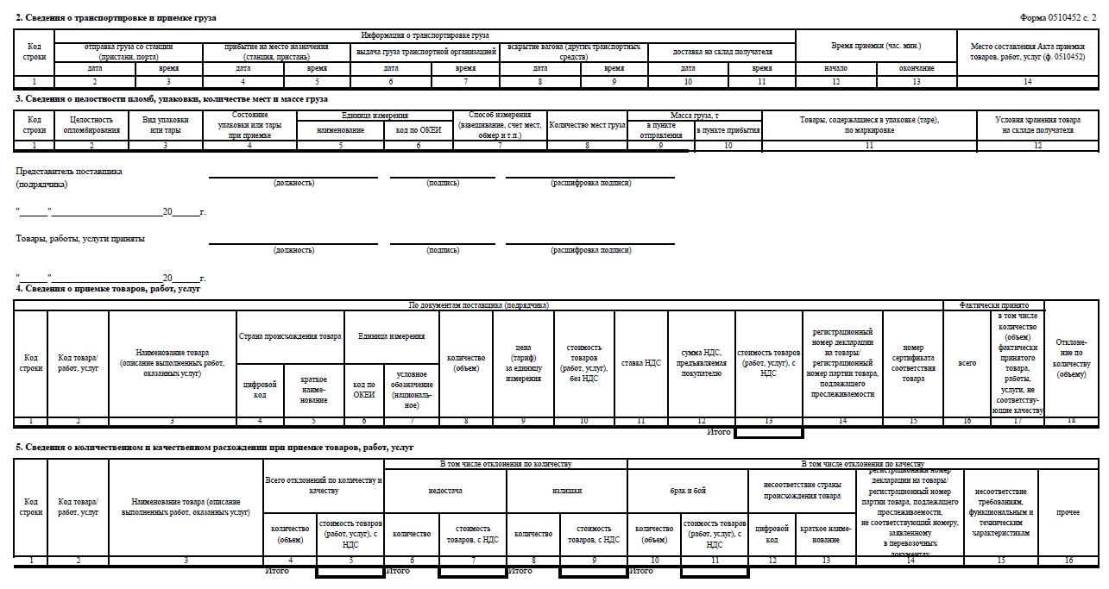
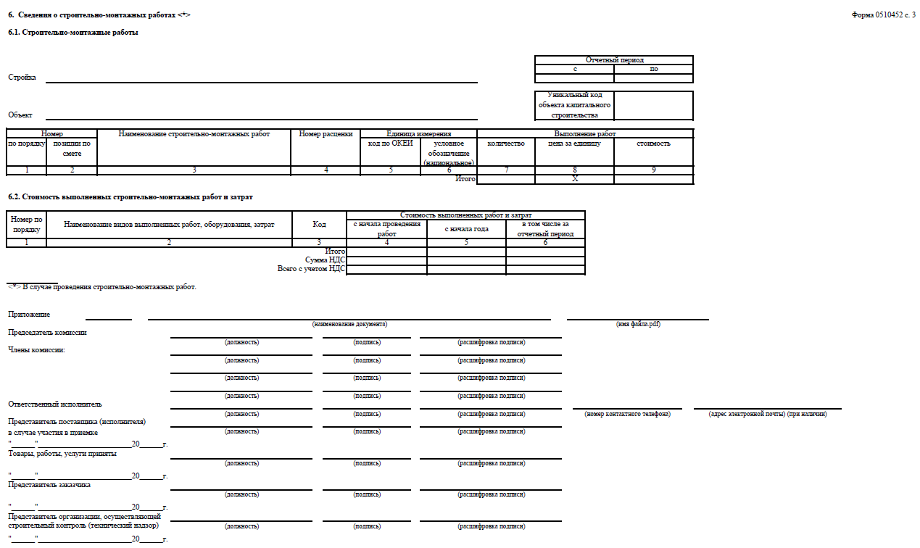
Форма Акта согласована:
ЗАКАЗЧИК ИСПОЛНИТЕЛЬ
Руководитель-главный эксперт _________________________
по медико-социальной экспертизе _________________________

________________ А.Н. Тимофеева _________________________

Приложение № 5
к Контракту №
от __________________2026 года
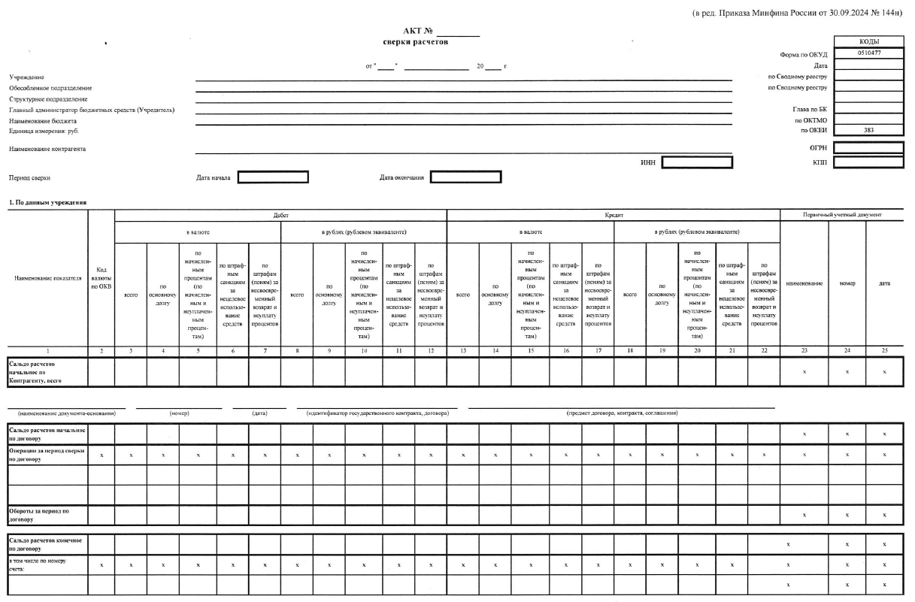
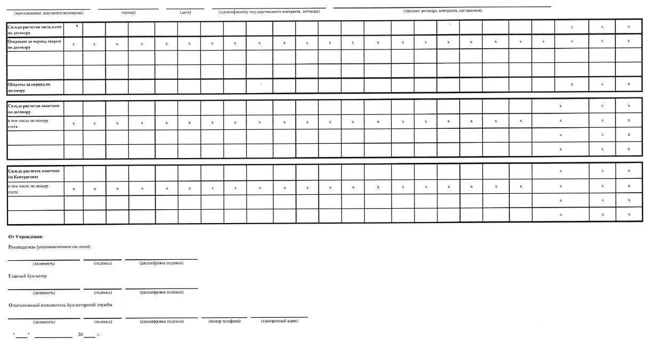
Форма Акта согласована:
ЗАКАЗЧИК ИСПОЛНИТЕЛЬ
Руководитель-главный эксперт _________________________
по медико-социальной экспертизе _________________________

________________ А.Н. Тимофеева _________________________

ПРИЛОЖЕНИЕ № 1

к Договору № от .06.2026 г.

CПЕЦИФИКАЦИЯ НА ЭС

№ | Наименование | Месяц начала использования | Срок использования | Кол-во | Цена  в рублях | НДС по ставке, установленной законодательством
1 | ЭС "Госфинансы". Для бюджетных учреждений. Простая неисключительная лицензия на использование Базы данных. 1 пользователь. 12 мес. | Август 2026 | Год с 01.08.2026 по 31.07.2027 | 1

ИТОГО:

ОТ ЛИЦЕНЗИАТА

________________________________________________

ОТ СУБЛИЦЕНЗИАТА

________________________________________________
Руководитель- главный эксперт по медико-социальной экспертизе Тимофеева Алла Николаевна

